Консультация для занятий с детьми по теме
недели «Спорт (все виды спорта)»

Образовательная область «Социально-коммуникативное развитие»

Мир природы

Тема: «Цветы на подоконнике».
Задачи: Закрепить знания детей о комнатных растениях. Познакомить с названиями 2-3-х комнатных растений. Развивать желание ухаживать за растениями, относиться к ним с любовью и нежностью. Учить детей сравнивать растения, находить сходство и различие во внешних признаках.
Новая лексика:
Существительные: растение, цветок, фикус, фиалка, кактус, лист, лепестки, серединка, корень, стебель, ворсинки, земля, горшок, вода, свет;
Прилагательные: Красивый, нежный, цветущий, широкий, узкий, колючий, короткие, мощный, гладкие, зеленый, розовый, комнатный;
Глаголы: Расти, цвести, выращивать, любоваться, вытирать, протирать, поливать, ухаживать, рыхлить.
Рекомендуется:
-дома рассмотреть комнатные растения, объяснить, почему так называются, для чего люди дома держат комнатные растения,
-обратить внимание на их внешний вид, особенности строения, характерные признаки;
- выучить с ребенком некоторые названия комнатных растений;
- объяснить, как нужно ухаживать за растениями (поливать, поворачивать к солнцу, смывать пыль с листьев, вытирать листья, опрыскивать), объяснить для чего это нужно;
- провести с ребенком совместную деятельность по уходу за комнатными растениями;
- объяснить ребенку, для чего нужно их поливать, поворачивать к солнцу или содержать в тени, смахивать с листьев пыль;
Беседа «Комнатные растения»
Побеседуйте с ребенком о комнатных растениях;
• Назови одним словом, что это. (растения, цветы);
• Объясни, почему эти растения мы называем комнатными?;
• Перечисли растения, которые растут дома (2 – 3 растения)
• Как мы должны ухаживать за растениями? (Поливать, удобрять, рыхлить почву, опрыскивать, пересаживать, протирать пыль с листочков и т.д.)
• Расскажи, что есть у всех растений? (корень, стебель, листья, бутоны, цветы). Расскажи, для чего растению нужны корень и листья?
«Перескажи текст»
Предложите ребенку прослушать и пересказать текст.
В нашем доме много красивых цветов. Это фикус, герань, фиалка, бегония. Мы сами ухаживаем за комнатными растения. Мы их поливаем, протираем листья, рыхлим землю и опрыскиваем. Нам очень нравится ухаживать за цветами.
Поиграйте с ребенком:
«Послушай и повтори»
Предложить ребенку внимательно прослушать 4 названия комнатных растений и повторить по памяти:
Например: Кактус, фиалка, герань, фикус
«Назови ласково»
Например, стебель– стебелек
Корень, цветок, лист, бутон, лепесток, горшок, фиалка.

Пальчиковая гимнастика «Комнатные растения»
На окно скорее глянь: (показать обе ладошки)
Здесь у нас цветёт герань. (сгибают пальцы в кулачок, начиная с мизинца)
А здесь красавец бальзамин,
Амариллис рядом с ним.
Фуксия, бегония –
Мы все названья помним! (раскрыть ладошку)
Мы взрыхлим цветы, польём, (пошевелить опущенными вниз пальцами)
Пусть подрастают день за днём! (обе ладошки соединить «бутончиком», поднять над головой и раскрыть «цветком»)

Артикуляционные упражнения
1. «Протираем листочки» (улыбнуться, показать зубы, широким языком медленно провести с наружной стороны зубов, имитируя чистящие движения, также чистим нижние зубы выполнять под счет до 6раз)
2. «Стебелек» В горшках растут цветы, у них крепкий стебелёк (улыбнуться открыть рот, присосать язык к нёбу, открывать и закрывать рот, не отрывая языка от нёба выполнять под счет до 6 раз)
3. «Рыхлим землю» (рот приоткрыт, губы в улыбке, кончик языка ударяется об альвеолы за верхними зубами выполнять под счет до10 р)
Дыхательное упражнение «Цветок распускается»
И.п.: руки на затылке, локти сведены (закрытый бутон). Выполнение: медленно, поднимаясь на носки, вытянуть руки вверх и в стороны – вдох (цветок раскрывается). Возвращение в и.п. – выдох. Медленно, 4-6 раз.

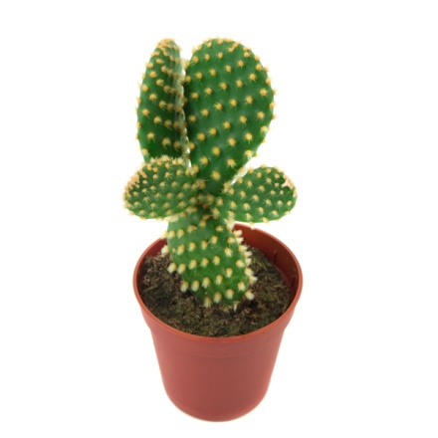
Почитайте ребёнку
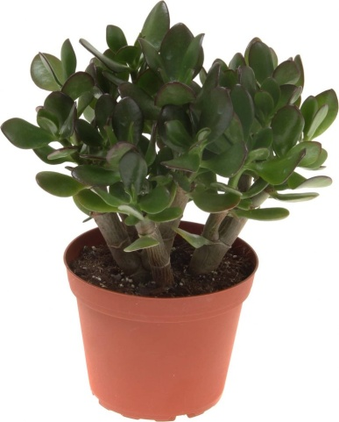
Я вас прошу:
Позавидуйте мне –
Кактус расцвел
У меня на окне.
Яркий цветок,
Словно
Солнечный
Лучик,
Храбро горит
Между острых колючек. Р. Сеф. (Кактус)

В нашей группе на окне,
Во зелёной во стране,
В расписных горшочках
Подросли цветочки.
Вот розан, герань, толстянка,
Колких кактусов семья.
Их польём мы спозаранку.
Я и все мои друзья. Нищева Наталия

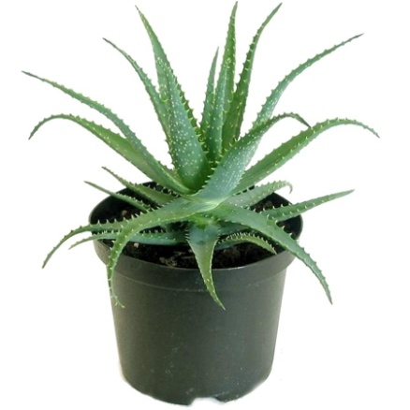
«На целый век украсит дом,
И всех излечит в доме том.
Цветок тот неказист на вид,
Но как целитель знаменит». (Алоэ.)
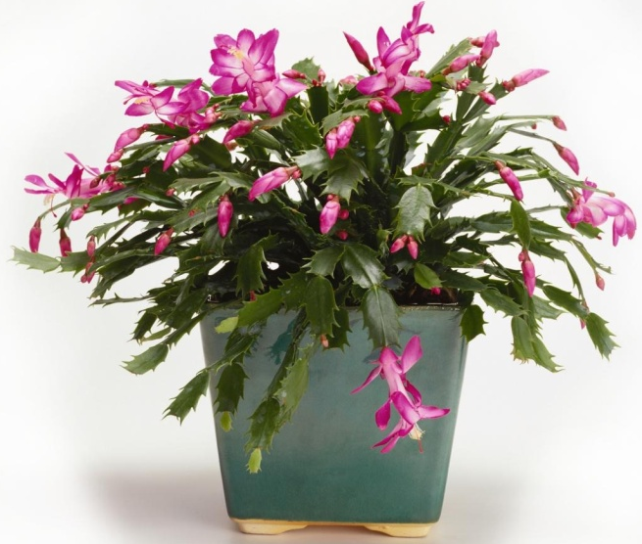

Говорят, что в декабре
Все деревья в серебре.
Я же в комнате зимой
Расцветаю, как весной.
И жду всегда я декабря,
Чтобы радовать себя.
И любуются все мной,
Восхищаясь красотой. (Декабрист)

